Отчет по второму этапу индивидуального проекта

Персональный сайт

Неустроева Ирина Николаевна

Содержание

# 1 Цель работы

Заполнить шаблон сайта своими данными.

# 2 Задание

* Разместить фотографию владельца сайта.
* Разместить краткое описание владельца сайта (Biography).
* Добавить информацию об интересах (Interests).
* Добавить информацию от образовании (Education).
* Сделать пост по прошедшей неделе.
* Добавить пост на тему Управление версиями. Git.

# 3 Выполнение индивидуального проекта.

Первым делом необходимо добавить фотографию к своему сайту, для этого я перехожу в каталог ~/work/blog/content/authors/admin.Далее подгружаю свою фотографию вместо нее (рис. 1).

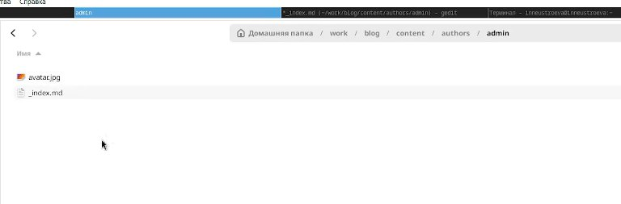

Рис. 1: Загрузка фотографии

Затем открываю файл _index.md в этой же папке,где мы меняли фотографию, начинаю добовлять информацию: имя, название университета, статус, ссылка на сайт университета,о своих интересах (Interests), об образовании (Education). Также размещаю краткое описание владельца сайта (Biography) (рис. 2).

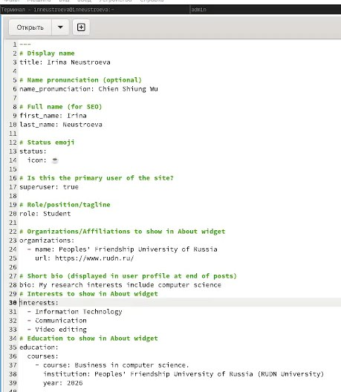

Рис. 2: Добавление информации о себе

Получив ссылку на локальный сайт, с помощью команды ~/bin/hugo server, проверяю изменения на локальном сайте. (рис. 3).

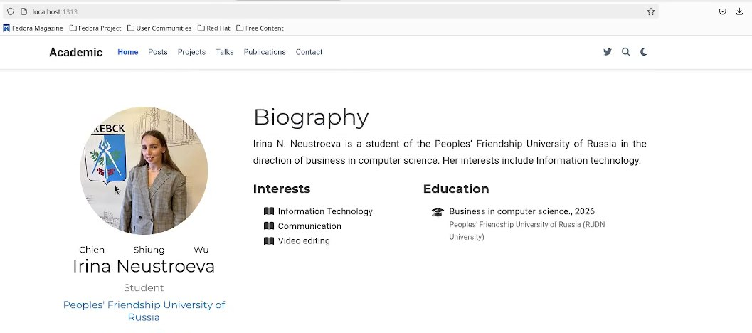

Рис. 3: Проверка изменений на локальном сайте

Далее, создаю пост о прошедшей неделе, с помощью команды ~/bin/hugo new post/Last_week, в папке ~/work/blog, и заполняю его информацией (рис. 5).

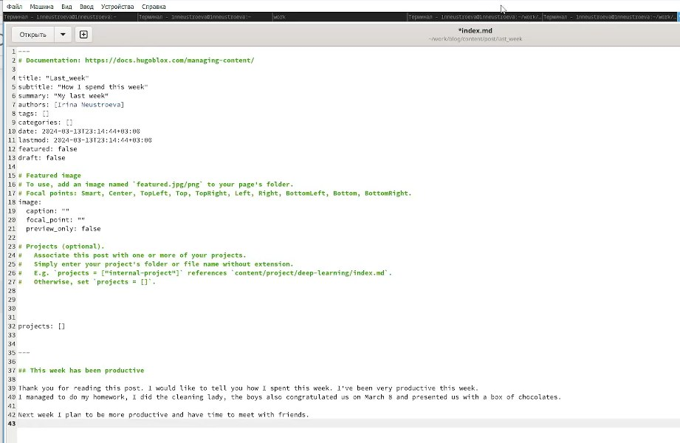

Рис. 4: Пост о прошедшей неделе

Проверяю изменения на локальном сайте. (рис. 5).

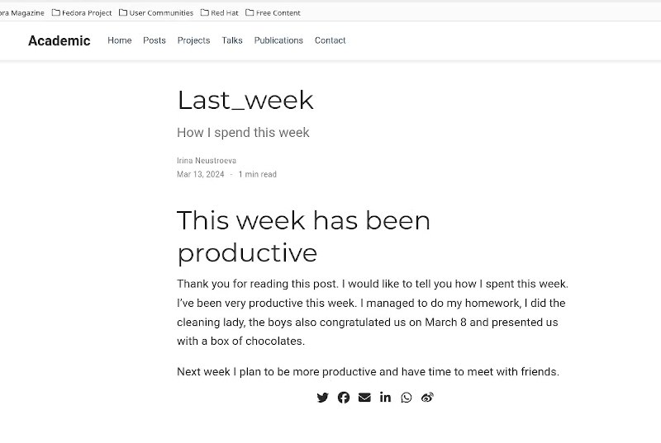

Рис. 5: Проверка изменений на локальном сайте

Аналогично, создаю пост на тему, Управление версиями Git, с помощью команды ~/bin/hugo new post/Git, в папке ~/work/blog, и заполняю его информацией. Сохранила фотографию в папку git feature.jpg (рис. 6).

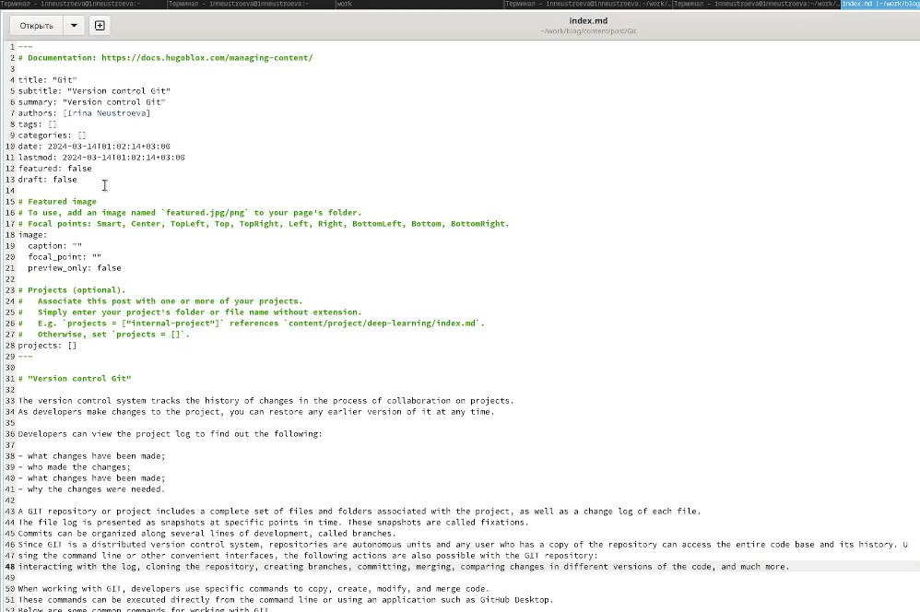

Рис. 6: Пост Управление версиями. Git.

Проверяю изменения на локальном сайте. (рис. 7).

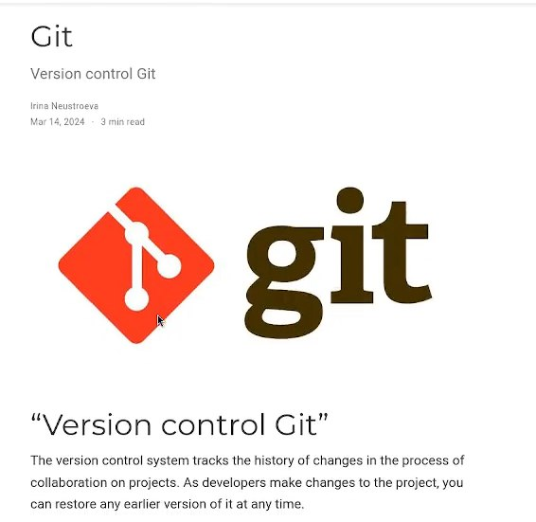

Рис. 7: Проверка изменений на локальном сайте

Следующим шагом, отправляю изменения на гитхаб (рис. 8).

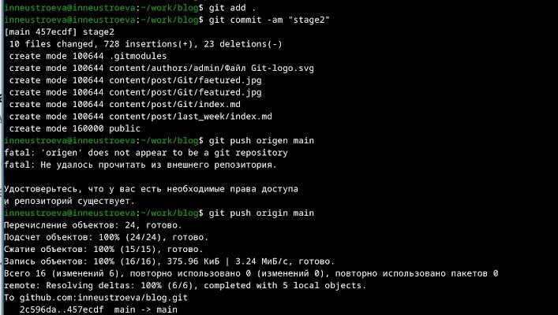

Рис. 8: Отправка на гитхаб

Далее, мы видим, что теперь по сыллке изменения, которые мы внесли отображаются (рис. 9).

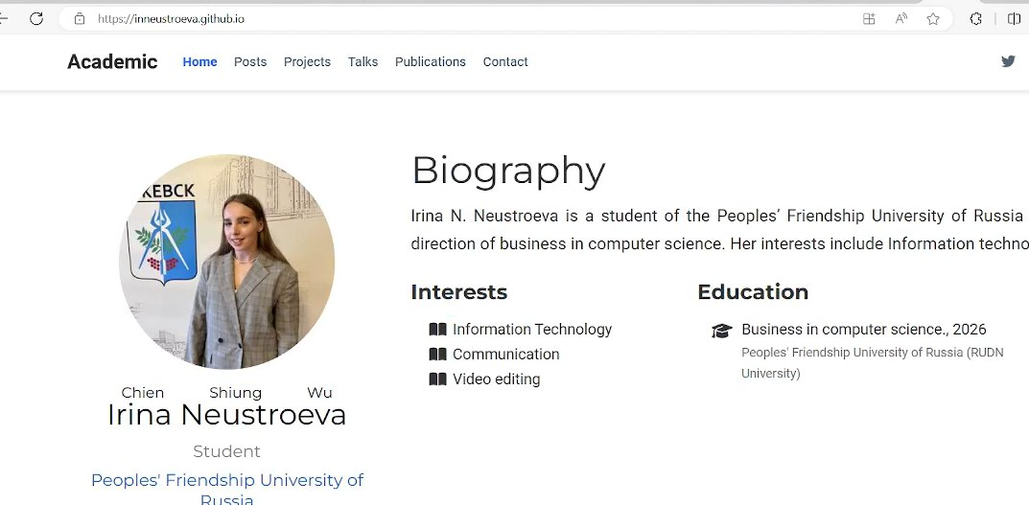

Рис. 9: Отправка на гитхаб

# 4 Выводы

В ходе выполнения второго этапа индивидуального проекта, я добавила информацию о себе и разместила несколько постов.